Inkoopplatform Orderchamp maakt volledig programma bekend van Digital Fair editie Beauty & Jewelry
Amsterdam, 19 augustus 2020 - Inkoopplatform Orderchamp heeft het programma bekendgemaakt van de Digital Fair editie Beauty & Jewelry. De tweede editie staat geheel in het teken van mode accessoires, beauty en sieraden en vindt plaats van 30 augustus t/m 2 september 2020. Tijdens het online evenement geven o.a. Creative Cosmetics, DIYS Soap en Essentialistics een online collectie presentatie. Daarnaast geven o.a. brancheorganisatie INretail en fashion expert Mara Stevelmans een online sessie. Bezoekers kunnen direct de nieuwe collecties online inkopen via de wholesale marketplace.

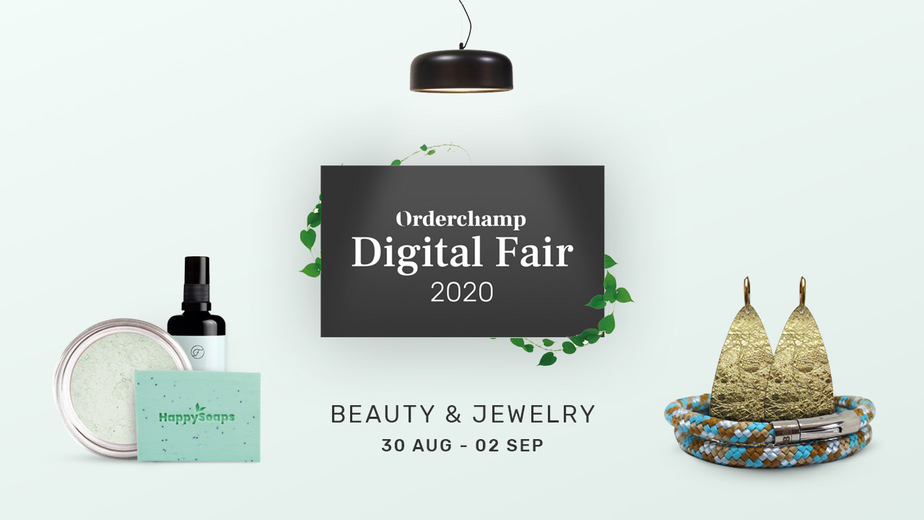

Joost Brugmans, CEO van Orderchamp:
"Wij kijken uit naar de tweede editie van de Orderchamp Digital Fair, speciaal voor onze retailers die actief zijn binnen beauty, fashion en sieraden zoals beauty salons, accessoires- en kledingwinkels en kappers. In aanloop naar het inkoopseizoen is het belangrijk dat onze retailers op de hoogte worden gebracht van nieuwe bestsellers en populaire merken. Het huidige programma zit wederom vol met succesvolle, unieke merken en inspirerende gastsprekers."
Retailers kunnen zich vanaf vandaag gratis aanmelden voor collectie presentaties van Orderchamp merken, gastsprekers en experts. De merken die presenteren zijn Essentialistics, Creative Cosmetics, Witlof Skincare, DIYS Soap, Flow Cosmetics, Mint15, Fairitems, Kbas/WAUW en By Julian. De gastsprekers INretail (brancheorganisatie), Shanice Zoeteweij (Editor bij ELLE) en Mara Stevelmans (Sieraden en Fashion trendwatcher) delen hun kennis als gastspreker.
Elise Soffree, eigenares van beauty salon Dermalise: ‘’Ik vind het super dat Orderchamp een Digital Fair organiseert voor retailers in beauty, sieraden en mode accessoires. Zo kan ik op een leuke manier kennis maken met mooie merken en zie ik meteen de persoon die erachter zit. De webinars nemen niet veel van mijn tijd in beslag, waardoor ik me direct daarna weer kan focussen op de klant. Een te gek initiatief!’’
Bekijk het volledige programma van de Orderchamp Digital Fair 2020: Beauty & Jewelry op
https://blog.orderchamp.com/digital-fair-2020-beauty-jewelry
en volg Orderchamp op Instagram via: @
orderchampbv
om op de hoogte te blijven van alle nieuwtjes.

Over: Orderchamp
Orderchamp is een online B2B marktplaats waar inspirerende merken en retailers samenkomen om wereldwijd relevant te blijven voor lokale consumenten. Sinds de officiële lancering in september 2019 heeft het platform meer dan 13.000 retailers en 900 merken aangesloten binnen de categorieën Home &amp; Living, Mode Accessoires, Sieraden, Beauty &amp; Health, Stationery, Kids &amp; Baby en Koken &amp; Tafelen. Orderchamp was finalist van Sprout’s startup van het jaar verkiezing 2020 en is door Quote Magazine uitgeroepen tot een van de 25 meest belovende startups.

Newsroom
Bekijk het volledige persbericht inclusief meer foto's en video's in onze Newsroom.
Bekijk het volledige persbericht
Bekijk alle voorgaande persberichten

Contact informatie
Naam: Joost Brugmans
Functie: CEO Orderchamp
E-mail: joost@orderchamp.com
Telefoon: 0614801042

